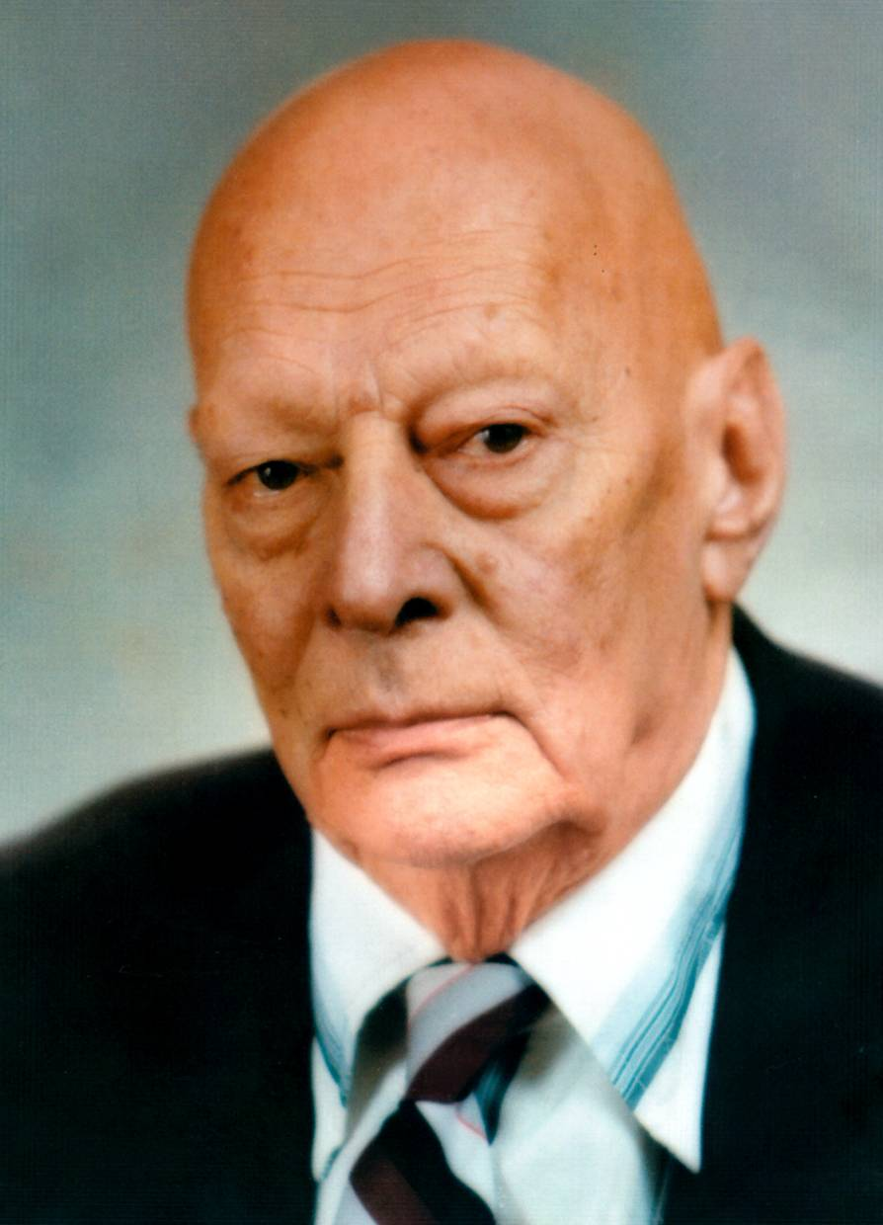
Анатолий Петрович Александров (31 января (13 февраля) 1903, Тараща, Киевская губерния — 3 февраля 1994, Москва) — советский физик, академик АН СССР (1953; член-корреспондент 1943), доктор физико-математических наук (1941), педагог, профессор. Трижды Герой Социалистического Труда (1954, 1960, 1973). Президент Академии наук СССР в 1975—1986 гг. Лауреат Ленинской премии (1959), Государственной премии СССР (1984) и четырёх Сталинских премий (1942, 1949, 1951, 1953).
Один из основателей советской ядерной энергетики. Основные труды в области ядерной физики, физики твёрдого тела, физики полимеров.
По окончании Киевского университета (физический факультет, 1930), работал в Киевском рентгеновском (медицинском) институте в рентгено-физическом отделе, а затем в ЛФТИ, где совместно с С. Н. Журковым и П. П. Кобеко разработал статистическую теорию прочности. Докторская диссертация — «Релаксация в полимерах» (1941).
Перед началом Великой Отечественной войны совместно с И. В. Курчатовым и В. М. Тучкевичем разработал метод защиты кораблей от магнитных мин.
С 1943 года Александров участвовал в создании атомного оружия. Стал заместителем И. В. Курчатова в Лаборатории № 2 АН СССР (позже ставшей известной как Институт атомной энергии им. И. В. Курчатова).
В 1946—1955 был директором Института физических проблем АН СССР (был назначен вместо опального П. Л. Капицы).
В 1955 стал заместителем директора Института атомной энергии, а после смерти Курчатова (1960) стал его директором.
По инициативе Александрова и при его участии были разработаны и построены судовые энергетические установки для атомных ледоколов «Ленин», «Арктика» и «Сибирь». Решение о создании в СССР нового вида подводных кораблей в Северодвинске (Молотовске) — первой в СССР подводной лодки с ядерной двигательной установкой принимал лично Председатель правительства СССР И. В. Сталин.
Именно под руководством Александрова в небывало короткий срок были решены технические, организационные и производственные проблемы при строительстве первой в СССР атомной подводной лодки с ядерной двигательной установкой. В итоге за 1952—1972 годы Севмашпредприятие освоило производство и серийный выпуск подводных лодок с ядерной двигательной установкой и стал крупнейшим в СССР и мире центром атомного подводного судостроения. На Севмашпредприятии построено было 163 боевых подводных лодок, в 1970-х годах предприятие выпускало атомные подводные лодки класса «Акула» («Тайфун»), в том числе построило и самую большую лодку такого типа, которая была занесена в книгу рекордов Гиннесса.
В 1960-е годы по инициативе Александрова в ИАЭ им.
И. В. Курчатова была построена крупнейшая в СССР установка по сжижению гелия. Это обеспечило широкий фронт фундаментальных исследований по физике низких температур, а также по техническому использованию сверхпроводимости. Являлся научным руководителем проекта реакторных установок типа РБМК.
С 25 ноября 1975 года по 16 октября 1986 года — президент Академии наук СССР (избран на безальтернативной основе).

